TÍTULO DEL ARTÍCULO (Garamond 12, mayúsculas, negrita, centrado)
Subtítulo (en su caso) (Garamond 12, minúsculas, negrita y cursiva, centrado)

Nombre y apellidos Autor (Garamond 11, minúsculas, negrita, centrado, sin interlineado)
Profesión / formación (cursiva), cargo y entidad (en su caso), e-mail (Garamond 11, minúsculas, centrado)

PALABRAS CLAVE: entre tres y cinco palabras clave, separadas por comas. (Garamond 11, minúsculas, cursiva, alineado izquierda)
RESUMEN (máximo 10 líneas; en castellano o asturiano)
Sed ut perspiciatis unde omnis iste natus error sit voluptatem accusantium doloremque laudantium, totam rem aperiam, eaque ipsa quae ab illo inventore veritatis et quasi architecto beatae vitae dicta sunt explicabo. Nemo enim ipsam voluptatem quia voluptas sit aspernatur aut odit aut fugit, sed quia consequuntur magni dolores eos qui ratione voluptatem sequi nesciunt. Neque porro quisquam est, qui dolorem ipsum quia dolor sit amet, consectetur, adipisci velit, sed quia non numquam eius modi tempora incidunt ut labore et dolore magnam aliquam quaerat voluptatem. (Garamond 11, minúsculas, justificado)

KEYWORDS: between three and five keywords separated by commas. (en inglés)
ABSTRACT (maximum 10 lines) El consejo editorial puede proporcionarle asistencia para la traducción.
But I must explain to you how all this mistaken idea of denouncing pleasure and praising pain was born and I will give you a complete account of the system, and expound the actual teachings of the great explorer of the truth, the master-builder of human happiness. No one rejects, dislikes, or avoids pleasure itself, because it is pleasure, but because those who do not know how to pursue pleasure rationally encounter consequences that are extremely painful. Nor again is there anyone who loves or pursues or desires to obtain pain of itself, because it is pain, but because occasionally circumstances occur in which toil and pain can procure him some great pleasure. (Garamond 11, minúsculas, justificado)

- INTRODUCCIÓN
Se presentará, de forma sucinta, la temática general del artículo, el contexto, los objetivos perseguidos, planteamiento y metodología de investigación. (Garamond 11, minúsculas, justificado, con sangría)

- CUERPO DEL ARTÍCULO (Garamond 11, mayúsculas, negrita, con numeración).
Lorem ipsum dolor sit amet, consectetur adipiscing elit. Donec venenatis suscipit nibh. Curabitur magna orci, rutrum id faucibus a, molestie sit amet ligula. Sed eu ornare massa. Mauris a elit fermentum, sodales est dignissim, volutpat felis. Mauris pretium eros leo. Cras ac laoreet neque, sed egestas elit. Integer non massa ex. Nunc vel congue justo. Integer vitae nisi at odio condimentum fringilla ac ut lectus. Interdum et malesuada fames ac ante ipsum primis in faucibus. Maecenas vel consectetur ligula. Integer sollicitudin vulputate leo condimentum efficitur. (Garamond 11, minúsculas, justificado, con sangría)

- SUBAPARTADOS Y LISTADOS
Podrán emplearse cuantos apartados y subapartados estime el autor, así como listados (no se admiten subsubapartados), siguiendo los formatos que se ejemplifican a continuación:

Extensión (Garamond 12, minúsculas, numeración de subapartado tipo 1.1.)
- 10 páginas como máximo (incluyendo imágenes, gráficos, resumen, bibliografía, notas, etc.)
- Preferiblemente, no se superarán los 30.000 caracteres (con espacios, incluyendo notas y tablas).
(Garamond 11, minúsculas, listado alfabético)

Márgenes
- Izquierda: 3 cm
- Derecha: 3 cm
- Superior: 2,5 cm
- Inferior: 2,5 cm
(Garamond 11, minúsculas, listado de viñetas)

Idiomas
Los artículos podrán presentarse en castellano o asturiano. El “Resumen” se redactará en la lengua del artículo y el “Abstract” en inglés.

- CITAS Y NOTAS
Todas las notas que el autor considere necesario incluir se pondrán a pie de página, siguiendo el estilo Chicago Fifteenth Edition para Humanidades. Ejemplo:
Se tiene constancia de una donación fechada en el año 1076 mediante la cual, la monja María Fruelaz da a su sobrina, Jimena Muñiz, el monasterio de Santa Eulalia de Irías con sus bienes y decanías, entre las que se enumera la de Edratos. Este paraje es llamado ahora Adraos y es un conjunto de prados próximos al Munistiriu, por lo que podría estar refiriéndose a éste. Pero la pista no es definitiva porque también queda el recuerdo oral de que en Adraos hubo capilla y un modesto poblado. Isabel Torrente alude a la existencia de un monasterio de localización desconocida que, a juzgar por las lacónicas descripciones de la época, debía ubicarse en las cercanías del que estamos analizando. En concreto, se referencia el “terminum monasterialem de Prouitia, abbatissa”, situado entre Naveo y el camino a Congostinas, por lo que no puede identificarse con nuestro Munistiriu sino con el de Orria, desaparecido ya, pero del que sí se conoce su antiguo emplazamiento.

- IMÁGENES Y TABLAS
Se recomienda que aproximadamente el 30% de la extensión del artículo corresponda a imágenes o gráficos, dado el carácter divulgativo de la revista. Las figuras insertadas en el texto contarán con pie de foto numerado en el que se indique la autoría o procedencia de las mismas. Ejemplo:

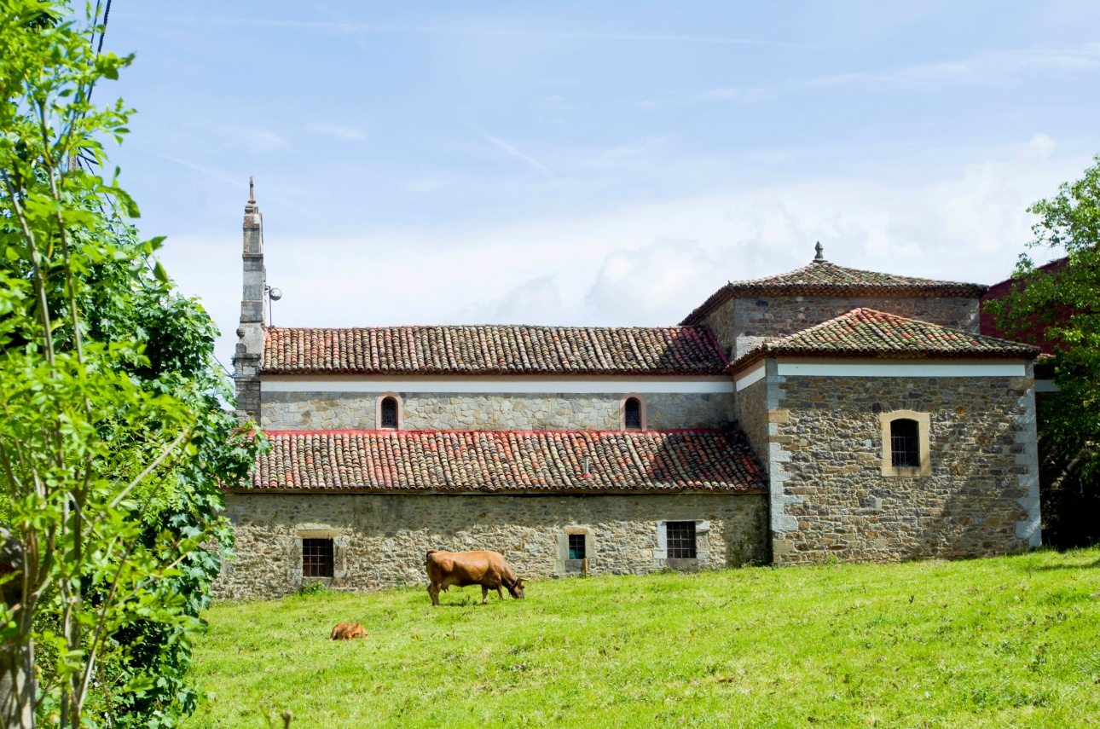 Figura 1. Iglesia de Ntra. Sra. de las Nieves, Campumanes. (David Ordóñez Castañón). (Garamond 9, minúsculas, numeración). Formato de numeración: Figura 1. Breve texto descriptivo de la imagen. (Fuente /autor).

Las imágenes incluidas en el archivo Word podrán ser versiones de resolución reducida para facilitar su manejo, no obstante, las mismas deberán ser enviadas también en archivos aparte, con máxima calidad (formato JPG, TIFF O PNG). Para ello podrán emplearse sistemas alternativos al email (Wetransfer, Google Drive, o similares).

CONCLUSIONES
Se recomienda que el último apartado recoja, a modo de conclusiones, la justificación de las premisas expuestas en los apartados precedentes.

BIBLIOGRAFÍA
Para la bibliografía se recomienda seguir el estilo Chicago Fifteenth Edition de Humanidades (salvo los apellidos de los autores, que irán en mayúsculas). Cuando la temática del artículo así lo requiera, podrá emplearse el estilo Chicago para las Ciencias Físicas, Naturales y Sociales. Ejemplos:

- Libros de un autor:
CONCEPCIÓN SUÁREZ, Xulio. Por los pueblos de Lena. La voz de los mayores, los oficios artesanos, los cambios de los tiempos. Lena: Conciyu L.lena / Ayuntamiento de Lena, 2014.
APELLIDO/S DEL AUTOR EN MAYÚSCULA, Nombre en minúscula. Título del libro en cursiva. Ciudad: Editorial, año.
- Libros de dos autores:
FERNÁNDEZ RODRÍGUEZ, Ana Isabel y María Paz GARCÍA ÁLVAREZ. Toponimia. Conceyu de L.lena. Parroquia de Campumanes. Uviéu: Academia de la Llingua Asturiana, 1994.
APELLIDO/S DEL AUTOR 1 EN MAYÚSCULA, Nombre del autor 1 en minúscula y nombre del autor 2 en minúscula seguido de APELLIDO/S DEL AUTOR 2 EN MAYÚSCULA. Título del libro en cursiva. Ciudad: Editorial, año.
- Artículos de un autor en revistas:
CONCEPCIÓN SUÁREZ, Xulio. «El lenguaje toponímico de origen animal (zootoponimia).» Boletín del Real Instituto de Estudios Asturianos, nº 136 (1990): 751-767.
APELLIDO/S DEL AUTOR EN MAYÚSCULA, Nombre en minúscula. «Título del artículo entre comillas bajas.» Nombre de la revista o publicación en cursiva volumen, número (año): páginas.
- Artículos de dos autores en revistas:
RICO, Miguel y Juan Pablo TORRENTE. «Caza y rarificación del lobo en España: investigación histórica y conclusiones biológicas.» Galemys, 12 (2000): 163-179.
APELLIDO/S DEL AUTOR 1 EN MAYÚSCULA, Nombre del autor 1 en minúscula y Nombre del autor 2 en minúscula seguido de APELLIDO/S DEL AUTOR 2 EN MAYÚSCULA. «Título del artículo entre comillas bajas.» Nombre de la revista o publicación en cursiva, número (año): páginas.
- Sección o capítulo de libro:
ORDÓÑEZ CASTAÑÓN, David. «Arquitecturas olvidadas en la Montaña Central Asturiana: El Munistiriu de Llanos.» En Construcción con tierra: investigación y documentación. XI CIATTI 2014. Congreso de arquitectura de tierra en Cuenca de Campos, coordinado por Félix JOVÉ SANDOVAL y José Luis SÁINZ GUERRA, 121-133. Valladolid: Cátedra Juan de Villanueva / E.T.S. de Arquitectura de Valladolid, 2015.
APELLIDO/S DEL AUTOR DEL ARTÍCULO EN MAYÚSCULA, Nombre en minúscula. «Título del artículo entre comillas bajas.» En Nombre del libro o congreso, coordinado por Nombre del Autor del libro en minúsculas seguido de los APELLIDOS EN MAYÚSCULAS, páginas. Ciudad: editor, año.
- Recursos de internet:
MOSQUERA, Xoan. «Foxo do lobo.» Tectónica blog. 13 de octubre de 2014. http://tectonicablog.com/?p=86032 (último acceso: 17 de diciembre de 2014).
APELLIDO/S DEL AUTOR EN MAYÚSCULA, Nombre en minúscula. «Título de la entrada o sección entre comillas bajas.» Nombre del sitio web en cursiva. Fecha de publicación. Link web. (último acceso: fecha).
- Artículos de prensa:
NUEVO ZARRACINA, Daniel G. «Los "guirrios" de Vega del Ciego.» La Nueva España, 21 de enero de 1979: 46-47.
APELLIDO/S DEL AUTOR EN MAYÚSCULA, Nombre en minúscula. «Título del artículo entre comillas bajas.» Nombre diario/periódico en cursiva, fecha de publicación: páginas.

Para casuísticas distintas a las expuestas (libros o artículos con más de dos autores, actas y ponencias de congresos, revistas electrónicas, bases de datos, etc.), se seguirán las instrucciones de este link, donde se presentan diversos ejemplos de cómo se deben citar diferentes tipos de documentos según el Estilo Chicago para Humanidades.

AGRADECIMIENTOS (en caso de incluirse)
A... (Garamond 11, minúsculas, justificado, con sangría)

Se empleará el sistema de notas al pie de Word. (Garamond 10, minúsculas, con numeración de citas)
Estilo Chicago: http://www.ull.es/view/institucional/bbtk/Estilo_de_Chicago_para_Humanidades/es. Cuando la temática del artículo lo requiera, podrá emplearse el estilo Chicago para las Ciencias Físicas, Naturales y Sociales.
Santos García Larragueta. Colección de documentos de la Catedral de Oviedo. (Oviedo, CSIC, 1962), Núm. 79. Nombre y apellido/s del autor en minúsculas, título del libro en cursiva (Lugar, editorial, año), página.
Isabel Torrente Fernández. «El monacato en el territorio de Lena: sociedad y poder.» Territorio, sociedad y poder, revista de estudios medievales. nº1 (2006), pp.228-229. Nombre y apellido/s del autor en minúsculas, «Título del artículo entre comillas bajas.», Título de la revista en cursiva y volumen, número (año), página/s de donde se toma la cita.
Gregorio del Ser Quijano. Colección diplomática del monasterio de Santa María de Otero de Dueñas (León)(854-1037). (Universidad de Salamanca, 1994). Núm. 22a. Cuando una cita bibliográfica se repita, puede abreviarse de este modo: 6 Isabel Torrente Fernández, Op. Cit, (2006), 229.
https://www.ull.es/view/institucional/bbtk/Estilo_de_Chicago_para_Humanidades/es

